Муниципальное бюджетное общеобразовательное учреждение Кытмановская средняя общеобразовательная школа №1
Кытмановского района Алтайского края

«У доски и на фронте»

Выполнила: Ткаченко Дарья
ученица 10 класса
Руководитель: Абросимова А.И.

Кытманово
2023

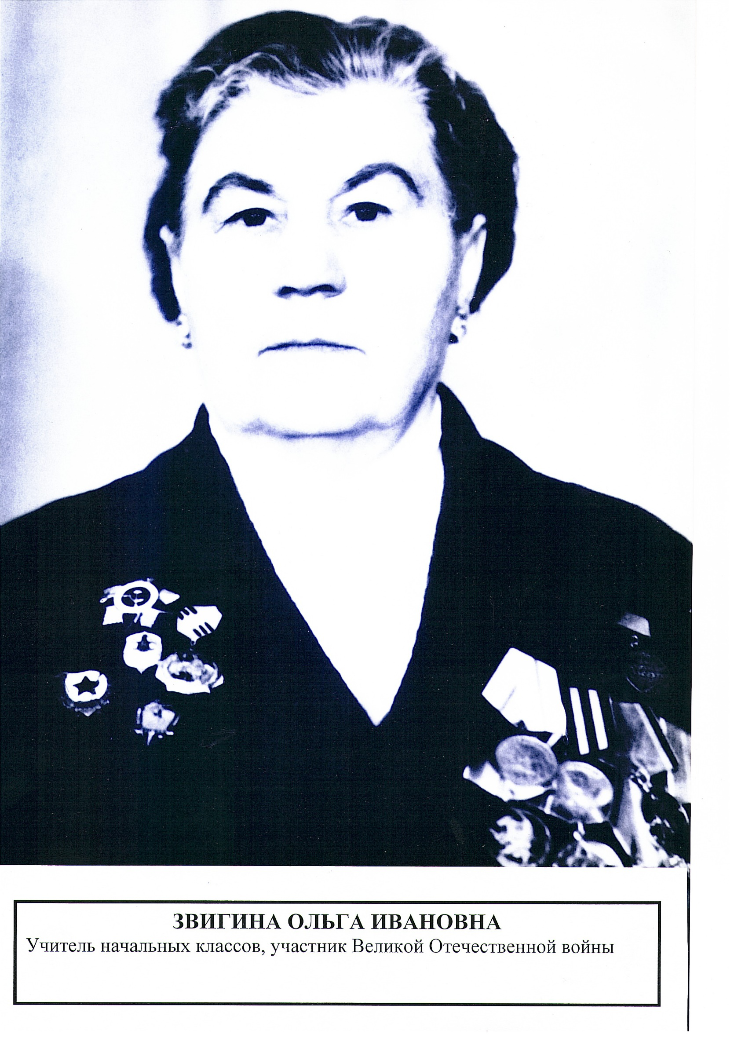
1.Биография Звигиной Ольги Ивановны.
Ольга Ивановна Нехорошева (в девичестве Звигина).
Ей было девятнадцать лет, когда она, оставив работу учителя в Тогульской школе и учебу в педучилище, добровольно ушла на фронт вслед за отцом, Иваном Ивановичем, в тревожном сорок первом году…
В августе 1941 года была призвана на фронт. «Тогда было много желающих среди девушек оказаться на фронте, но отправляли только самых здоровых, а я, по заключению комиссии, такой и оказалась. Сразу меня на фронт не отправили, а увезли в Ташкент овладевать искусством связистов. Там я прошла курсы военной подготовки и успешно выучилась на эту специальность» (из воспоминаний Ольги Ивановны).
На фронте Ольга Ивановна оказалась только в декабре 1941 года. Боевое крещение приняла при освобождении г. Тихвина Ленинградской области. «Мы прибыли под селения Мясной бор и Синявино. В том страшном окружении, в которое попали, погибли мои подруги, а также ребята из Кытманово… Когда мы выходили из окружения, нас обстреливали и бомбили, немецкие самолёты летали и с воздуха разрушали все дороги, ведущие к отступлению. Очень многие не вышли из окружения: погибли или потонули в болотах. Воды не было, приходилось пить талую снежную воду, и есть было нечего. Подбирали павших от голода лошадей. Те продукты, что сбрасывали ночью наши «У-2», попадали на территорию немецких захватчиков… Выходили из окружения на Волховском фронте в 1942 году, зимой по узкоколейке. Из десяти наших кытмановских связистов в живых осталось пять человек» (эти события описаны в книге Изольды Ивановой «Долина смерти»).
В августе 1942 года 4-я Гвардейская дивизия, в составе которой служила Ольга, была переброшена под Сталинград. «Наша дивизия участвовала в боях в составе Донского фронта. Очень хорошо помню, как войска 21-1 и 62-й армии Донского фронта соединились в Сталинграде в районе Мамаева Кургана и расчленили Сталинградскую группировку немцев на две части» – делится воспоминаниями Ольга Ивановна в одном из интервью прошлых лет.
Вскоре после взятия Сталинграда девушку комиссовали. «Тогда, да и сейчас частенько размышляю об этом и прихожу к мысли: если бы не комиссовали, вряд ли бы я осталась в живых. Ведь впоследствии, особенно когда подошли к границе, такие жестокие бои начались. А нашу дивизию всегда посылали на передовую» — рассказывала фронтовичка годы спустя.
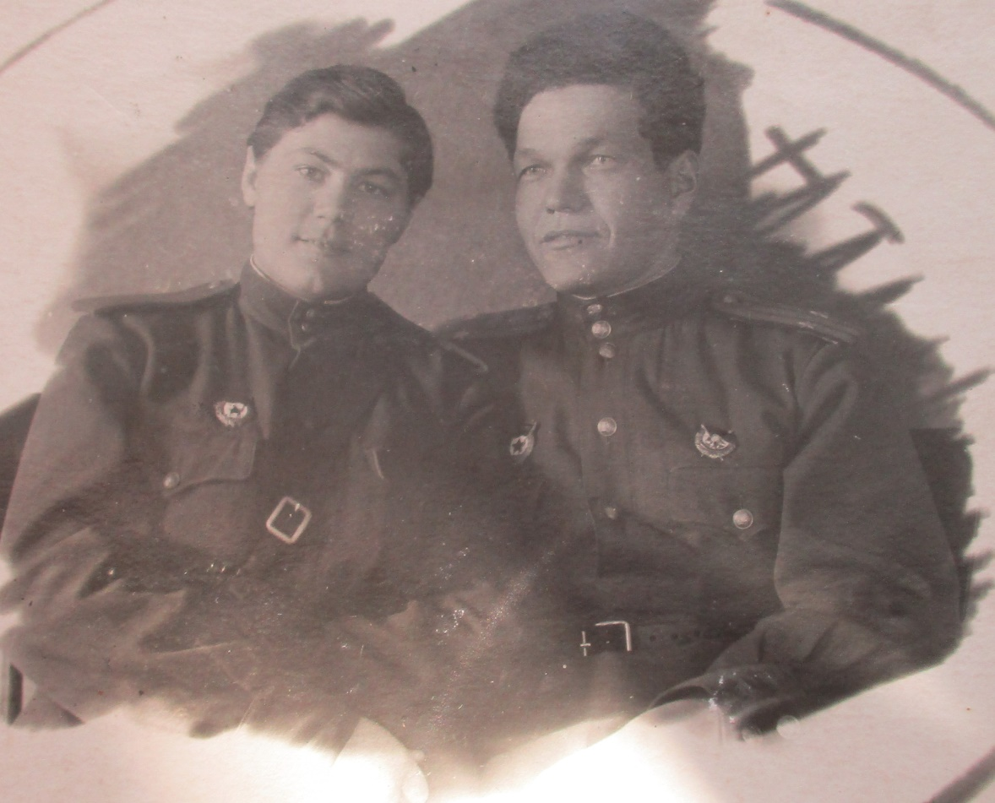
1943 год
За годы войны Ольга Ивановна видела многое. Воевала на Волховском фронте, Ленинградском, Сталинградском, Донском фронтах. Осталась живой после страшных сражений. Награждена Орденом Отечественной войны 2 степени, медалью «За боевые заслуги», медалью «За оборону Сталинграда». Вернулась в Кытманово и до пенсии работала в нашей школе.

Уходя на фронт, девушка уносила с собой светлые чувства безответной влюбленности в своего коллегу, но и на войне, при всех ее ужасах, ничто человеческое людям не чуждо, тем более, когда каждый прожитый день считается едва ли не последним. Ольге вновь довелось испытать влюбленность и вновь безответно. Однако, как ни странно, но дочь Светлана, родившаяся в сорок четвертом – это подарок от фронта. Именно там встретила Ольга Ивановна отца своей единственной дочери, политрука, который добивался ее признательности целых два фронтовых года!
Но пути их разошлись после демобилизации молодой женщины. В своих воспоминаниях она однажды обмолвилась: «Мой политрук, тяжело раненый в голову, погиб при освобождении Крыма».
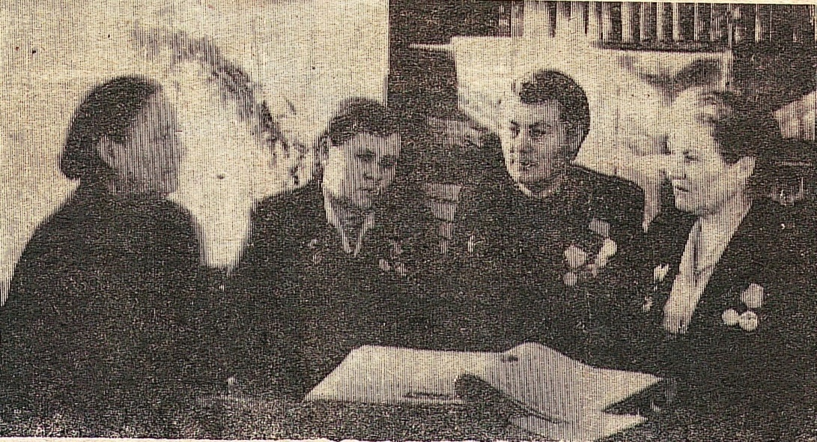

Фото Звигиной О.И. с женщинами – участниками ВОВ
Вернувшись к мирной жизни, продолжала учительствовать, занималась общественно-политической работой в Кытманово, Прокопьевске Кемеровской области. Много лет Ольга Ивановна проработала в Кытмановской средней школе учителем.
О ней отзывались как о строгом, но очень справедливом учителе. Ее выпускники вспоминают, что Ольга Ивановна водила их в походы, любила петь, но очень не любила рассказывать о войне.
Когда вышла на пенсию, то часто приходила в школу на классные часы.
Будучи женщиной исключительно строгих правил, Ольга Ивановна не выходила замуж до 68 лет, следуя своему железному принципу: «Никаких вольностей, распущенности в отношениях!».
И все же, уже почти на закате жизни, судьба послала ей тринадцать лет счастливого брака со Степаном Назаровичем Нехорошевым (ныне покойным). «Это была любовь, - утверждает она. – Поздняя, настоящая. Степан Назарович целый год за мной красиво ухаживал, потом предложение сделал. А я хоть и мечтала об этом, но растерялась… Говорю дочке: «Мне ведь под семьдесят, какая ж из меня невеста? Люди засмеют!» А Света отвечает: «Если любишь, выходи за него. И никого не слушай!» Вот так я сменила фамилию...« Жаль, его смерть нас разлучила. Годы, прожитые с ним, считаю лучшими в своей жизни» — так отзывается она о своем супруге. Ольга Ивановна до сих пор не утратила вкуса к жизни. В июле ей исполняется 95 лет.

2. Военный путь.
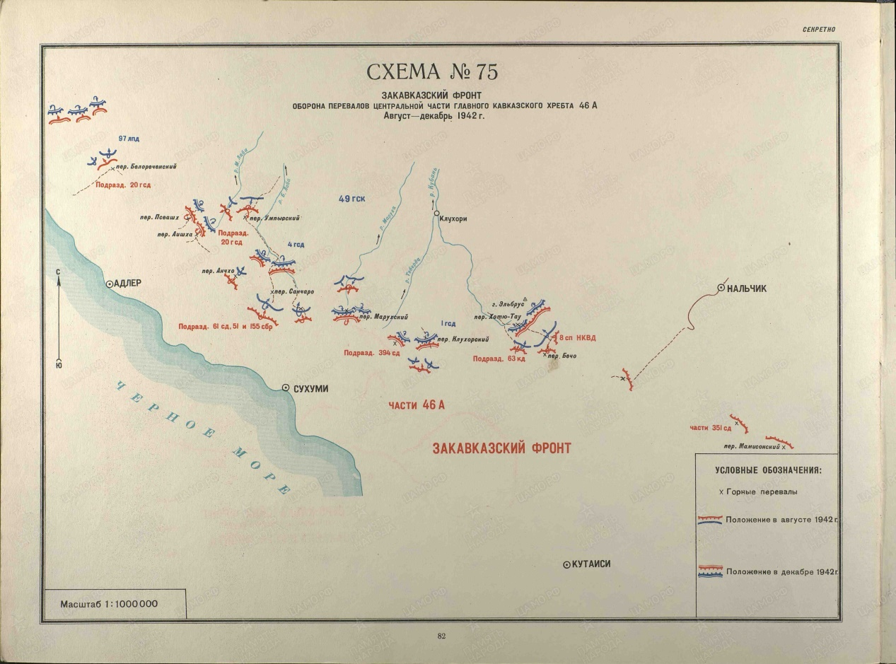
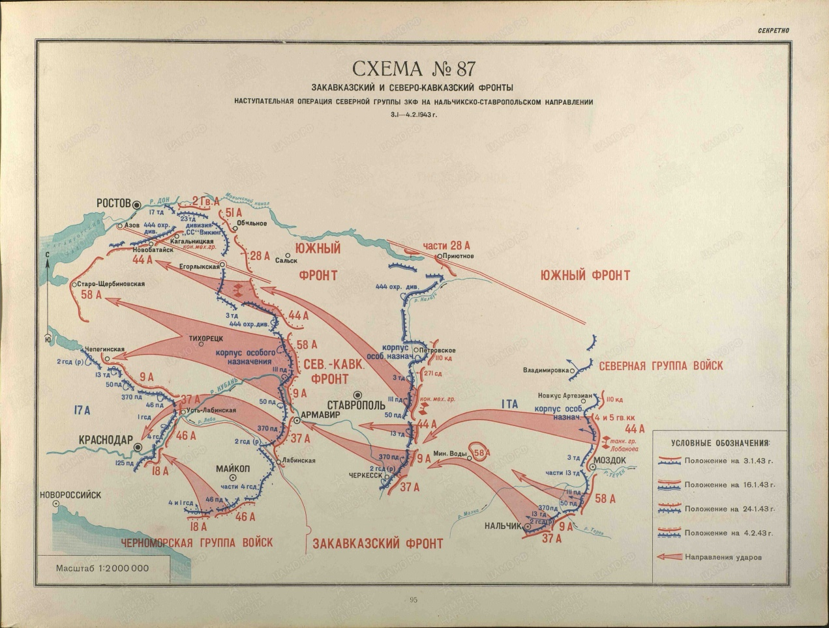

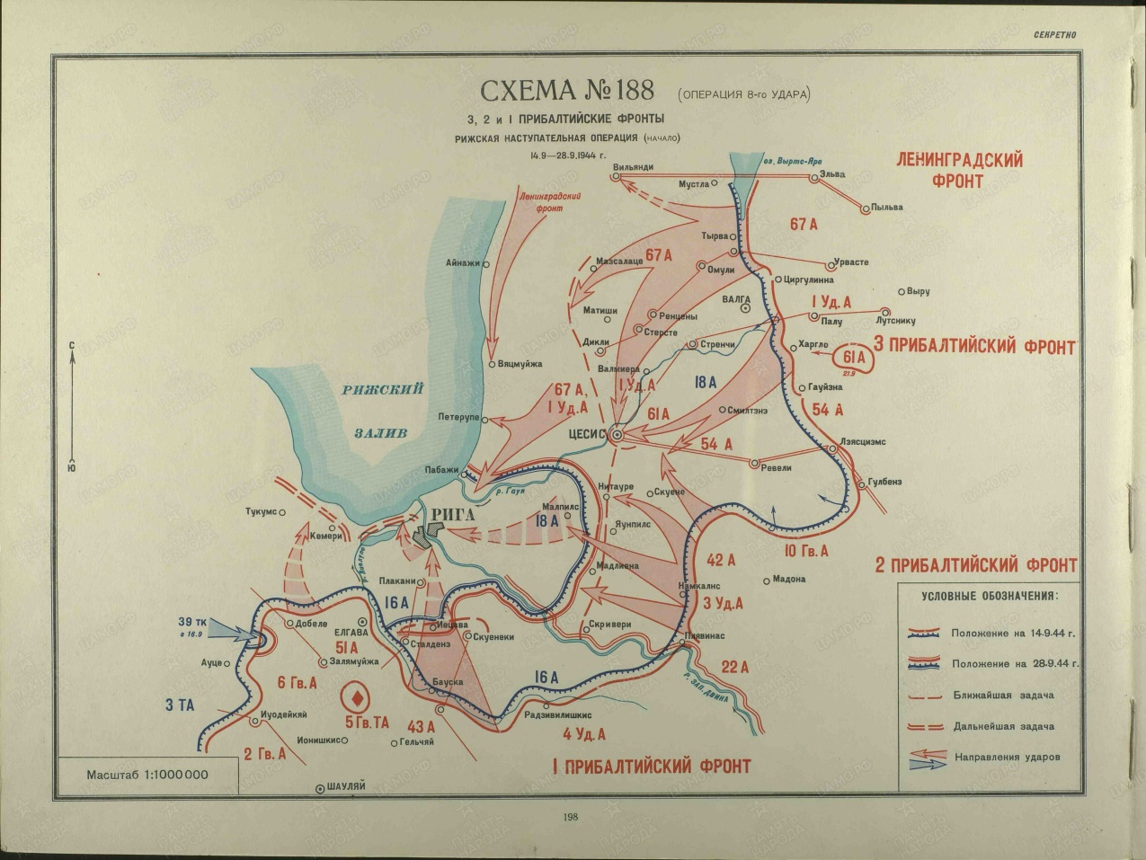

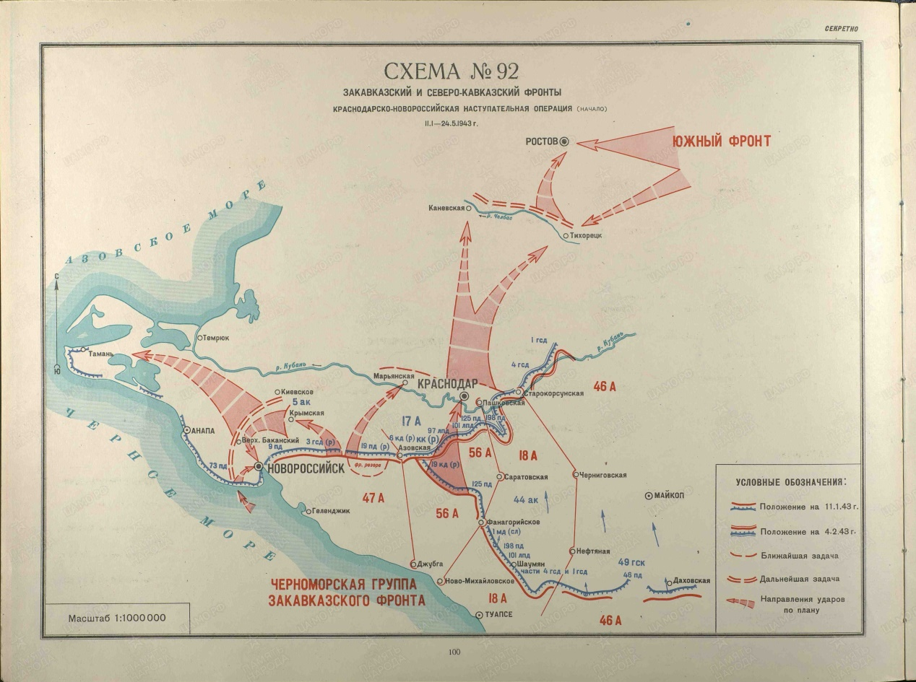

3. Награды Ольги Ивановны.
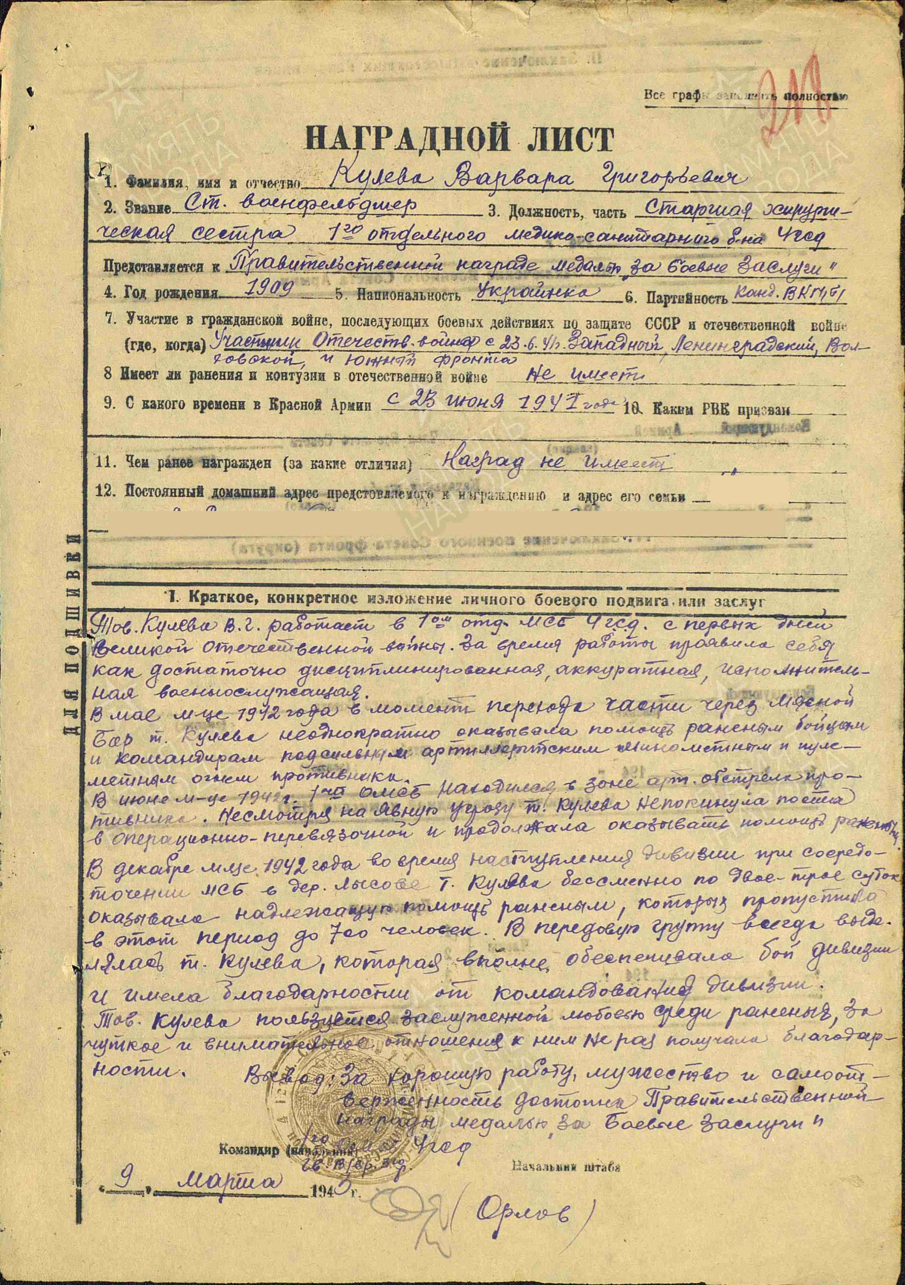
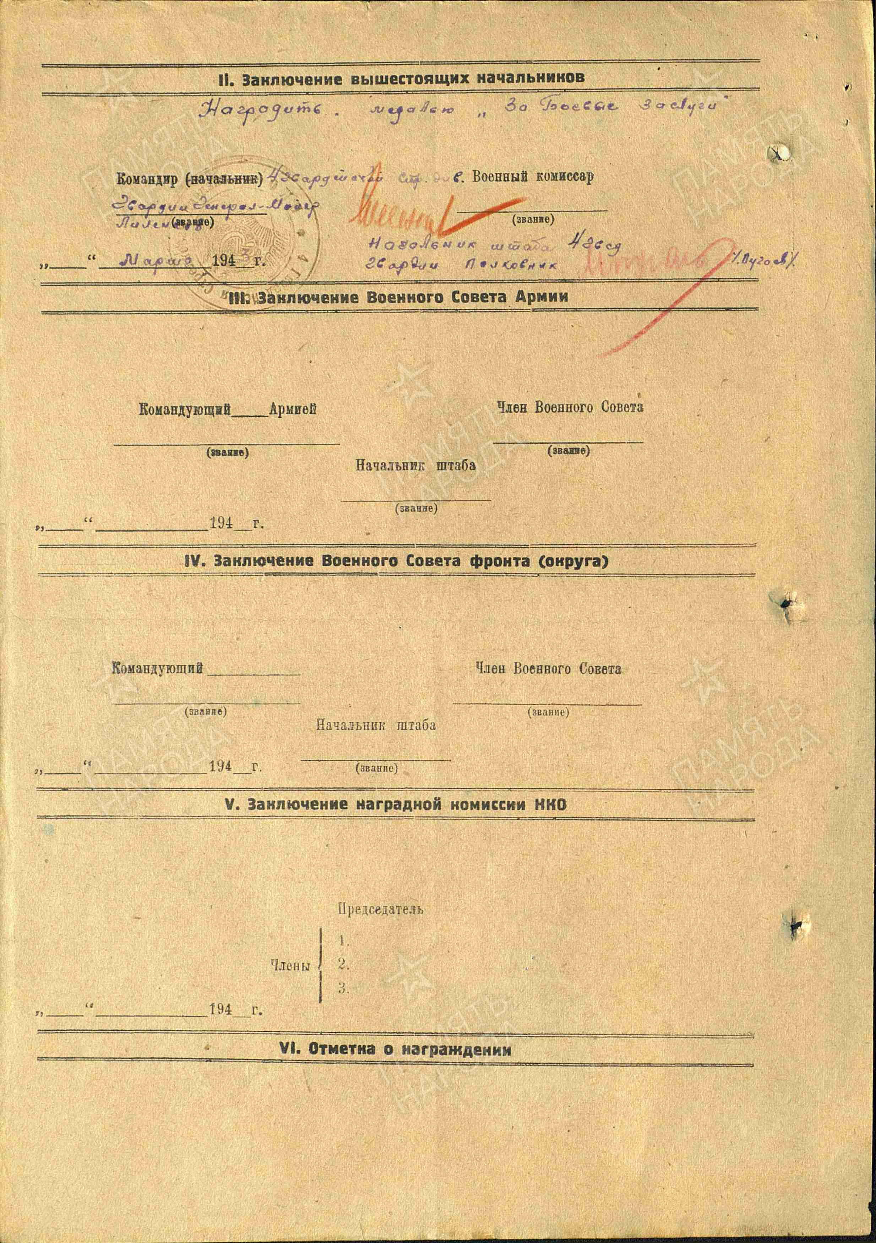

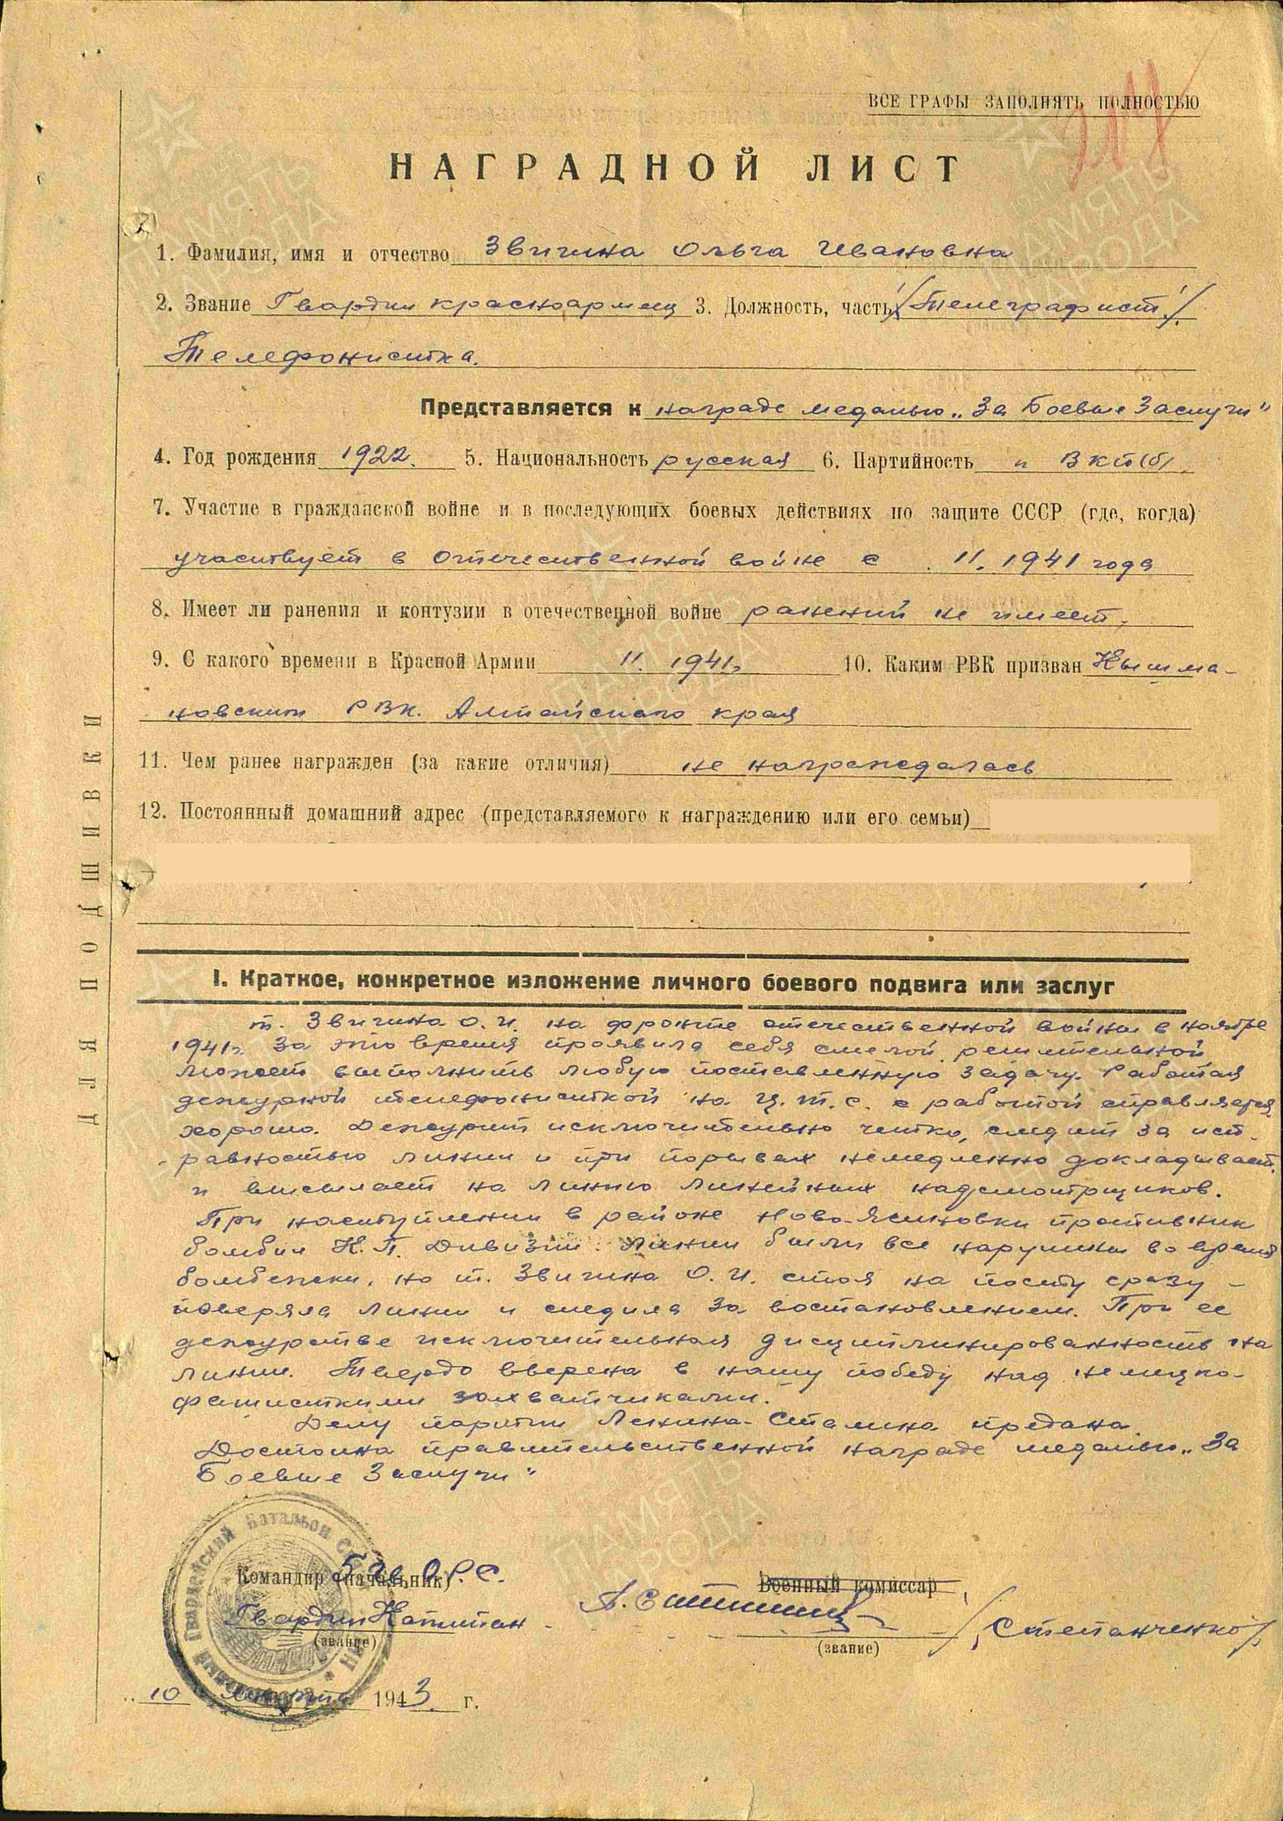
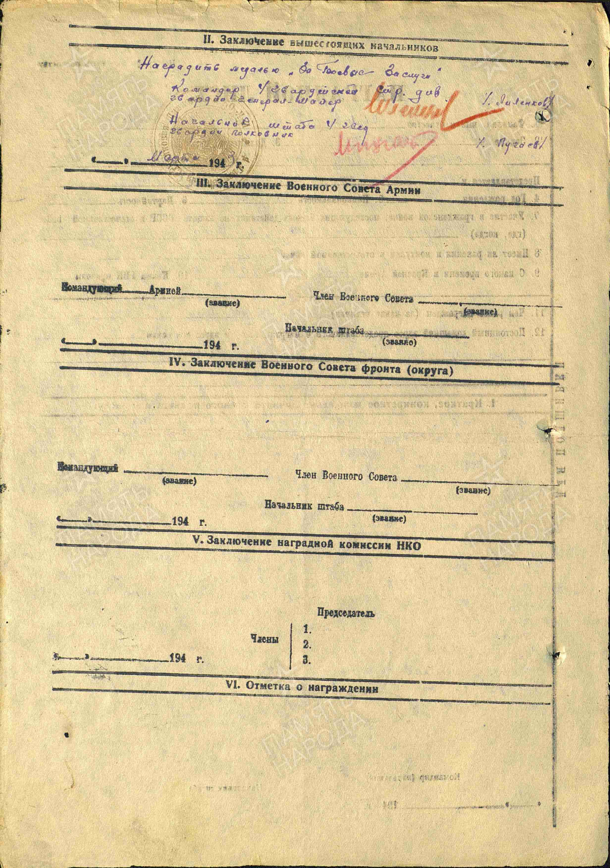

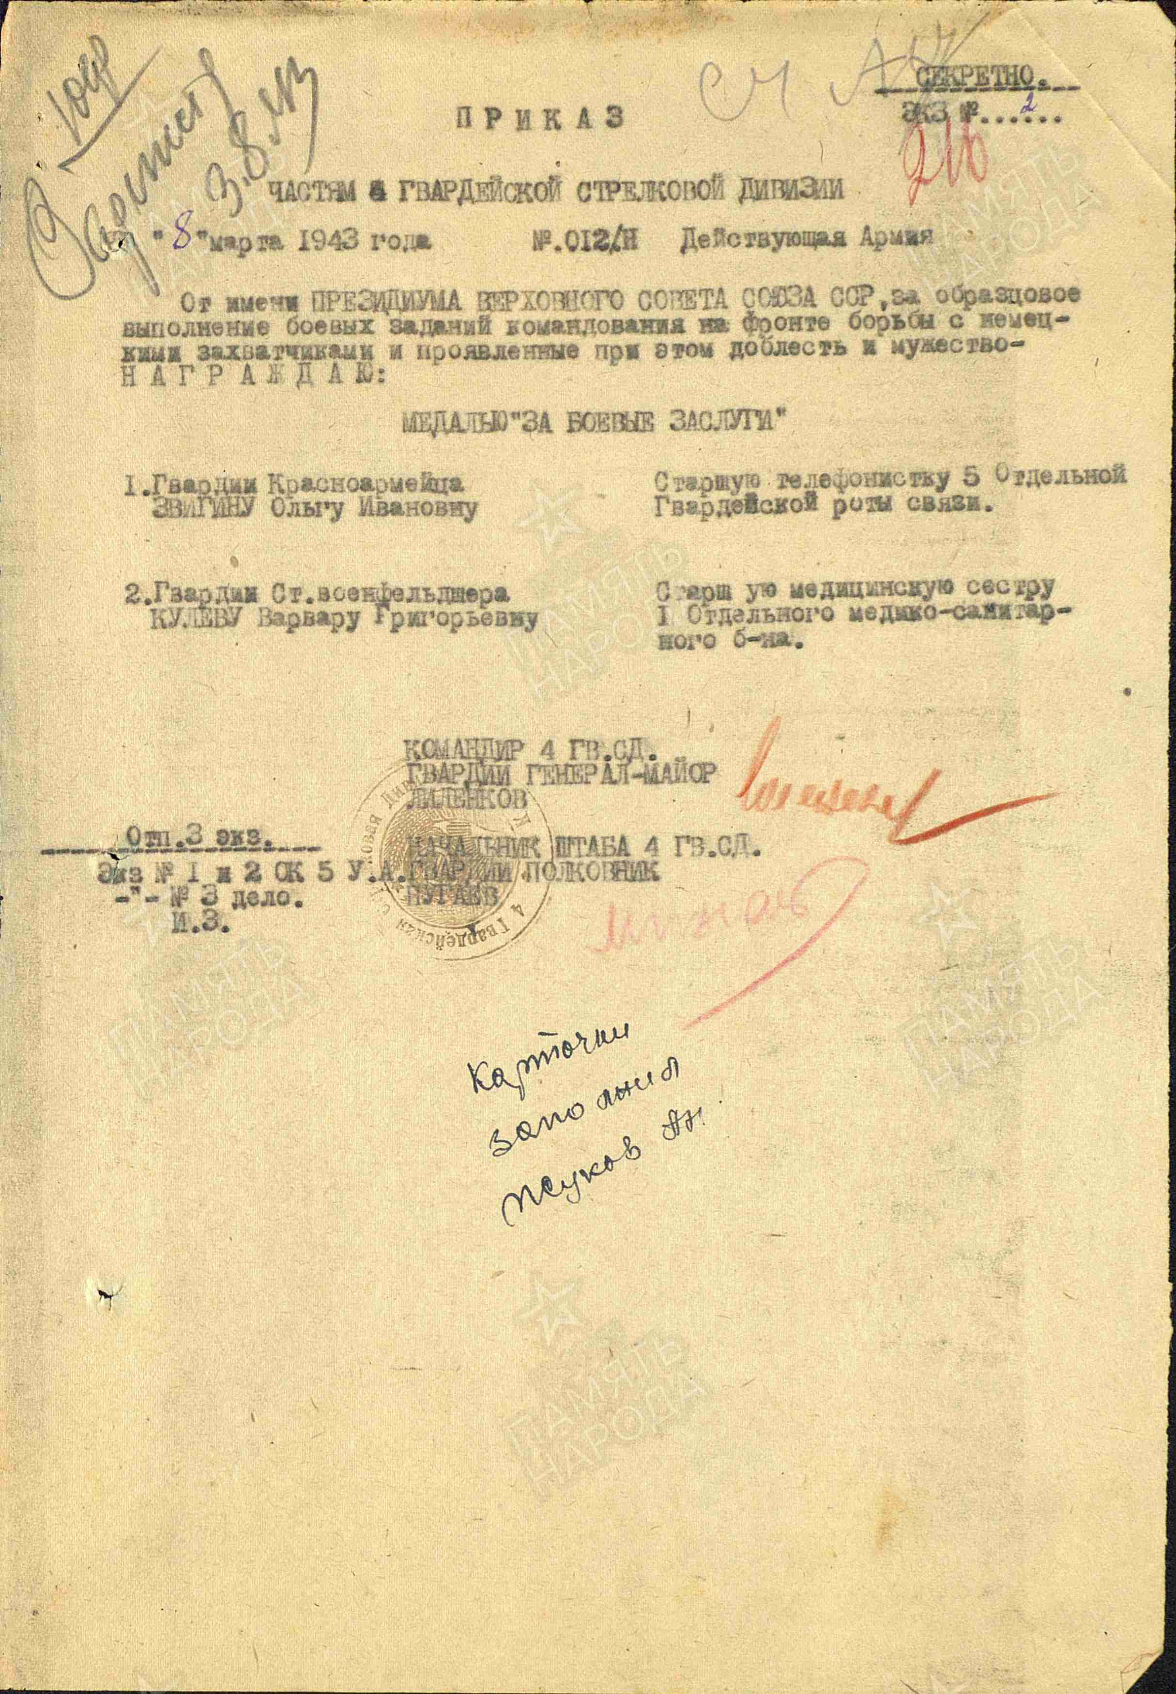
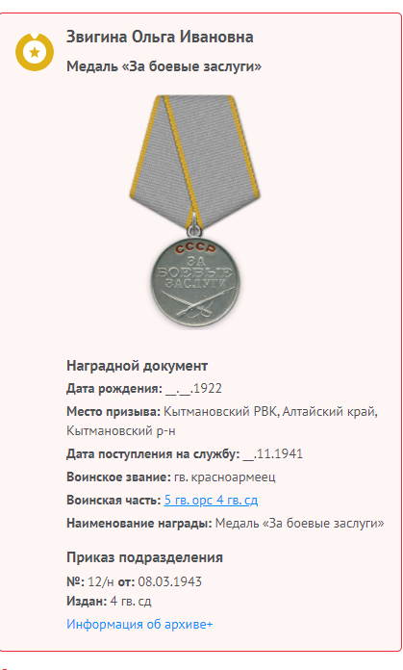

ЛИТЕРАТУРА
- статья «Любовь, не разменянная на мелочи»
- данные с сайта «Память народа»
- воспоминания Ольги Ивановны, записанные на классном часе 21 февраля 2007 года

